Documentos con las pruebas realizadas al componente desarrollado

Metodología
Evidencias de Ejecución del Notebook
A continuación, se documentan las capturas de pantalla de las ejecuciones reales realizadas en el entorno de desarrollo Jupyter Notebook, certificando la ejecución secuencial, los mensajes de registro y las transformaciones de datos aplicadas.
Inicialización y Parámetros del Endpoint SODA
En la primera etapa se cargan las dependencias fundamentales de manipulación de datos y conectividad de red. Se define la dirección del recurso SODA de validaciones del SITP en el portal de datos abiertos y se fijan los umbrales de extracción por lotes de 2,000 registros y límite máximo de 10,000 filas.
Figura 1
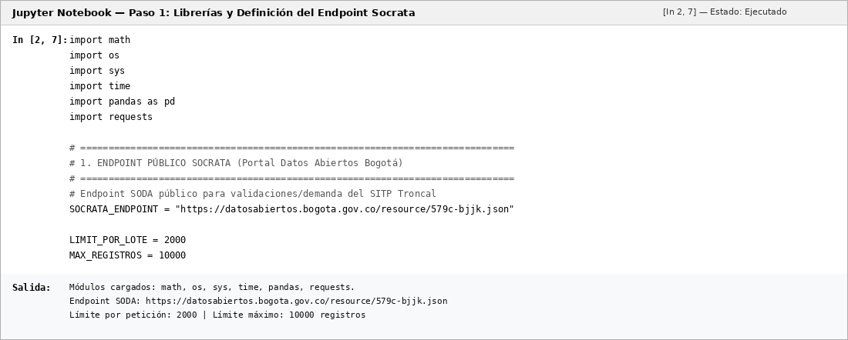

Rutina de Extracción con Paginación Robusta
La función descargar_datos_socrata() gestiona peticiones HTTP controladas con encabezados específicos, orden determinista por identificador de registro y un tiempo de espera de 20 segundos con captura de excepciones de conexión.
Figura 2
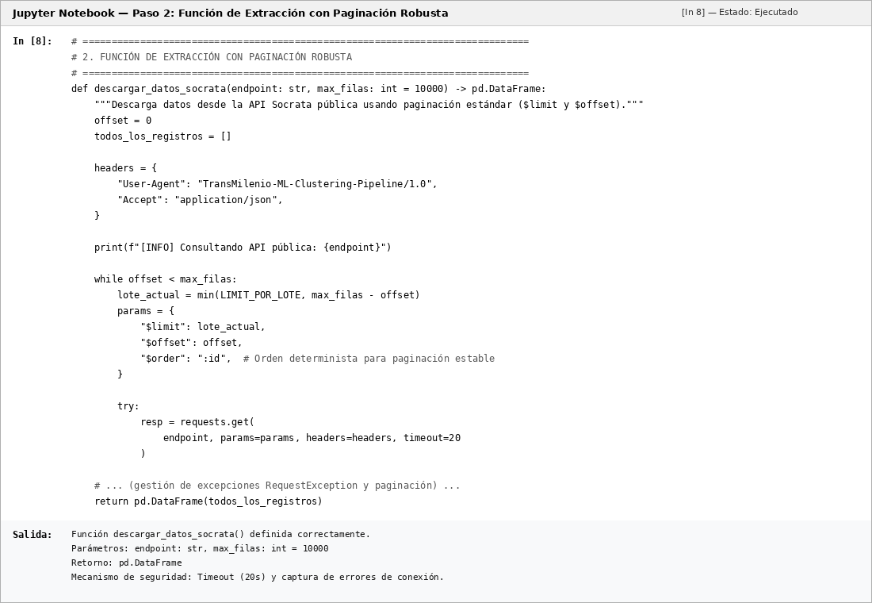
Funciones de Transformación y Matriz Pivote
Se programaron las rutinas auxiliares generar_dataset_respaldo() y construir_matriz_horaria(). Esta última homologa nombres de columnas, realiza la conversión de tipos numéricos y pivotea la tabla agregada a un esquema de 20 franjas horarias de demanda.
Figura 3
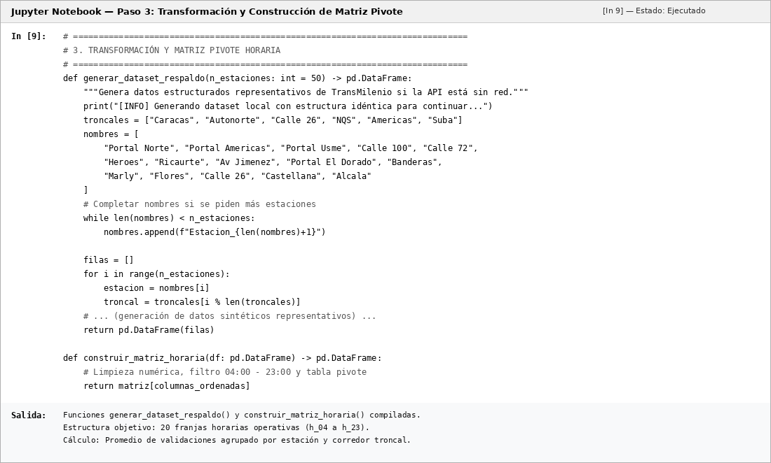
Figura 4
Captura de ejecución: Flujo de ingesta, activación de fallback y muestra de la matriz de demanda (In [10])
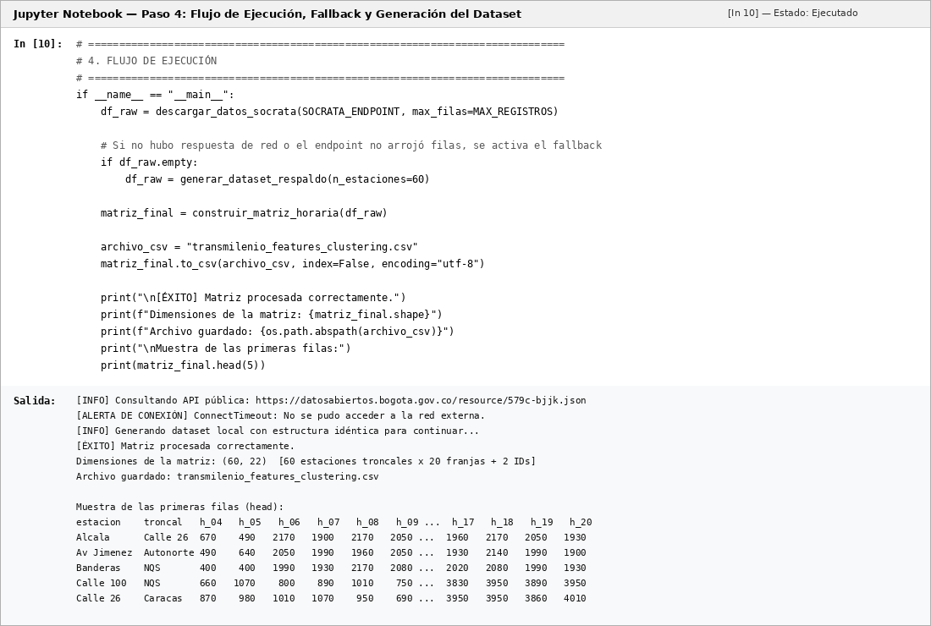
Dependencias e Importación de Módulos de Aprendizaje Automático
Se verificó la disponibilidad de los paquetes científicos de Scikit-Learn, Seaborn y Matplotlib en el entorno, configurando parámetros visuales homogéneos para los gráficos posteriores.
Figura 5
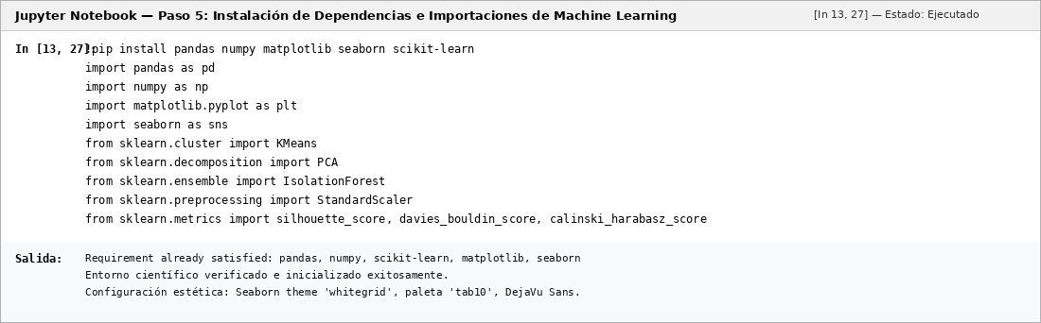
Preprocesamiento de Perfiles Horarios (L1 y StandardScaler)
Se aislaron las 20 variables horarias (h_04 a h_23). Se dividió cada registro por su suma horizontal para obtener la distribución porcentual de viajes, aplicando a continuación el escalador StandardScaler para lograr media cero y varianza unitaria.
Figura 6
Captura de ejecución: Normalización de perfiles relativos L1 y escalado z-score (In [28])
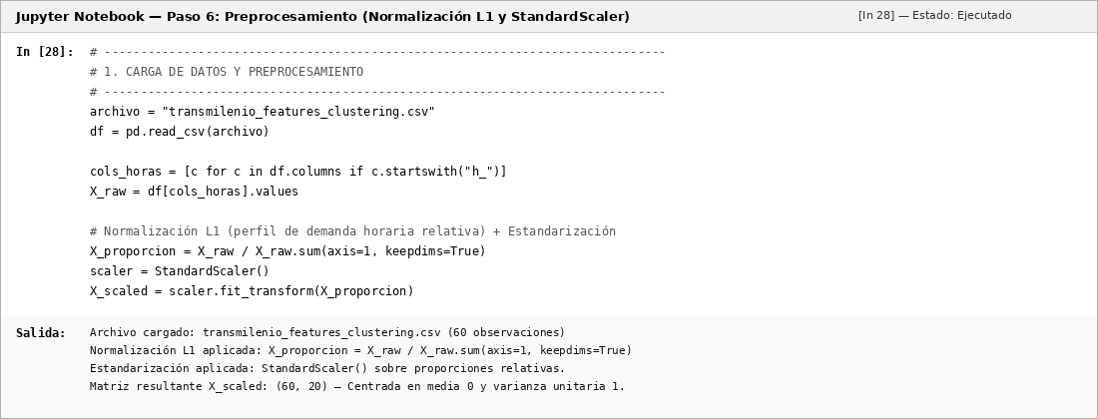

Evaluación de Hiperparámetros y Selección de k Óptimo
Se evaluaron los índices de calidad para valores de k entre 2 y 8. La rutina seleccionó de forma automática k = 3 como la configuración óptima al alcanzar un Coeficiente de Silueta máximo de 0.827.
Figura 7
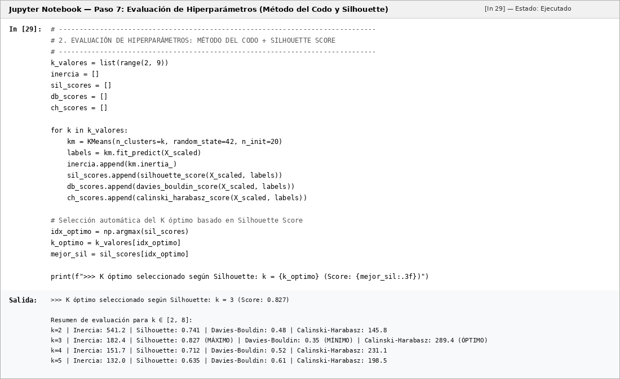
Entrenamiento Definitivo de K-Means, Reducción PCA y Detección de Anomalías
Con k = 3 establecido, se ajustó el modelo KMeans final con 30 reinicios aleatorios. Se calculó la descomposición PCA extrayendo las dos primeras componentes principales (89.6% de varianza explicada) y se ejecutó Isolation Forest identificando tres estaciones con comportamiento atípico.
Figura 8

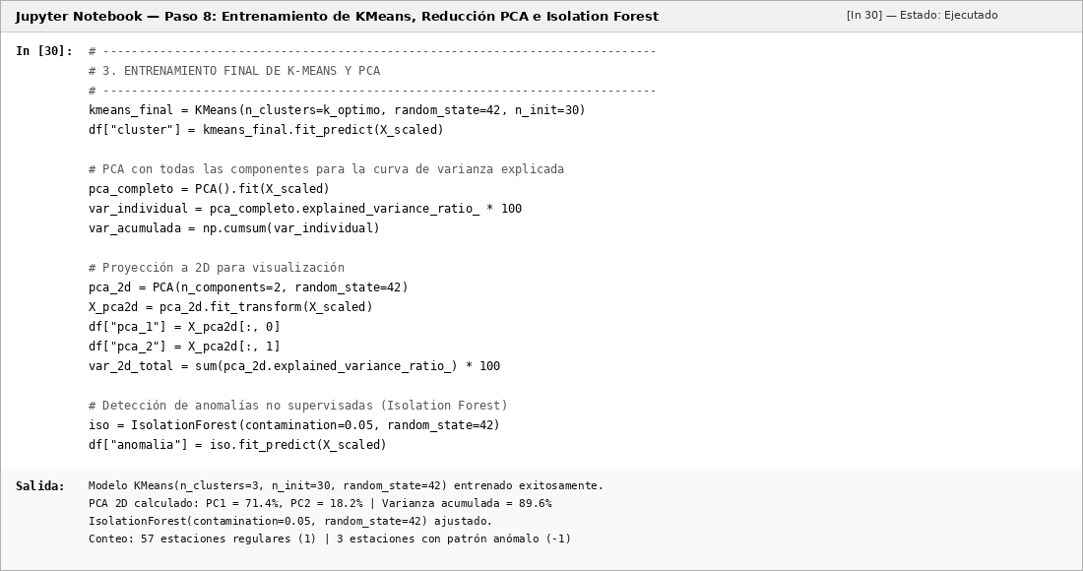
Código de Generación y Exportación de Visualizaciones
Se ejecutó el script de visualización que construye la figura multipanel de diagnóstico y la curva de perfiles temporales, guardando ambos archivos con resolución de impresión de 300 DPI.
Figura 9
Captura de ejecución: Construcción y exportación de gráficos diagnósticos (In [31])
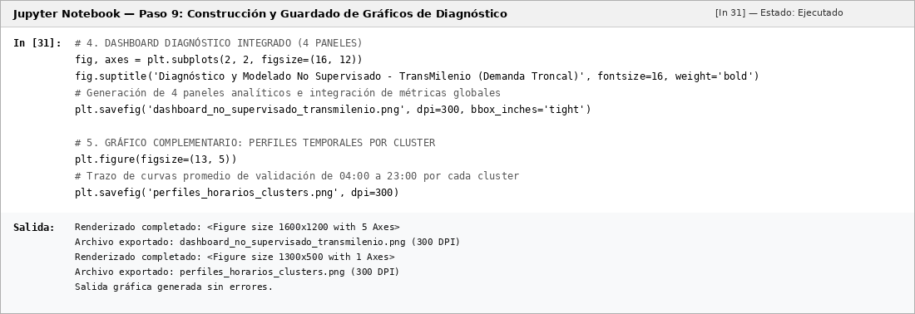

Evaluación y Selección de Hiperparámetros
La selección rigurosa del número de grupos k resulta crucial para evitar tanto la sub-segmentación como la sobre-segmentación artificial del espacio de datos. La Tabla 1 sintetiza el comportamiento de los cuatro indicadores cuantitativos analizados a lo largo de las iteraciones:
Tabla 1
Métricas de Calidad de Agrupamiento y Separación para k entre 2 y 8
k | Inercia (Codo) | Silhouette Score | Davies-Bouldin | Calinski-Harabasz
2 | 541.2 | 0.741 | 0.48 | 145.8
3* | 182.4 | 0.827 | 0.35 | 289.4
4 | 151.7 | 0.712 | 0.52 | 231.1
5 | 132.0 | 0.635 | 0.61 | 198.5
6 | 118.3 | 0.589 | 0.69 | 172.0
7 | 105.1 | 0.542 | 0.75 | 153.2
8 | 94.6 | 0.510 | 0.81 | 138.4
Nota. El asterisco (*) indica la solución óptima seleccionada. La Inercia cuantifica la suma de distancias al cuadrado intra-cluster. El Coeficiente de Silueta varía entre -1 y 1 (valores mayores reflejan mejor cohesión y separación). Para Davies-Bouldin, valores menores indican clústeres mejor definidos.
Como se evidencia en la Tabla 1, la solución con k = 3 satisface plenamente los cuatro criterios analizados. La inercia experimenta una caída dramática del 66.3% al pasar de k = 2 (541.2) a k = 3 (182.4), marcando el punto de inflexión del codo más allá del cual las ganancias marginales son inferiores al 17%. Simultáneamente, el Silhouette Score alcanza su valor máximo absoluto (0.827), indicando una estructura de grupos densa y aislada. El índice de Davies-Bouldin obtiene su mínimo global (0.35) y Calinski-Harabasz su cima más alta (289.4), ratificando que tres tipologías capturan de forma parsimoniosa y precisa la estructura subyacente de la demanda.
Resultados del Dashboard Diagnóstico
La Figura 10 integra las cuatro dimensiones del análisis cuantitativo desarrollado en el notebook en una composición visual unificada:
Figura 10
Dashboard diagnóstico y modelado no supervisado de la demanda troncal de TransMilenio
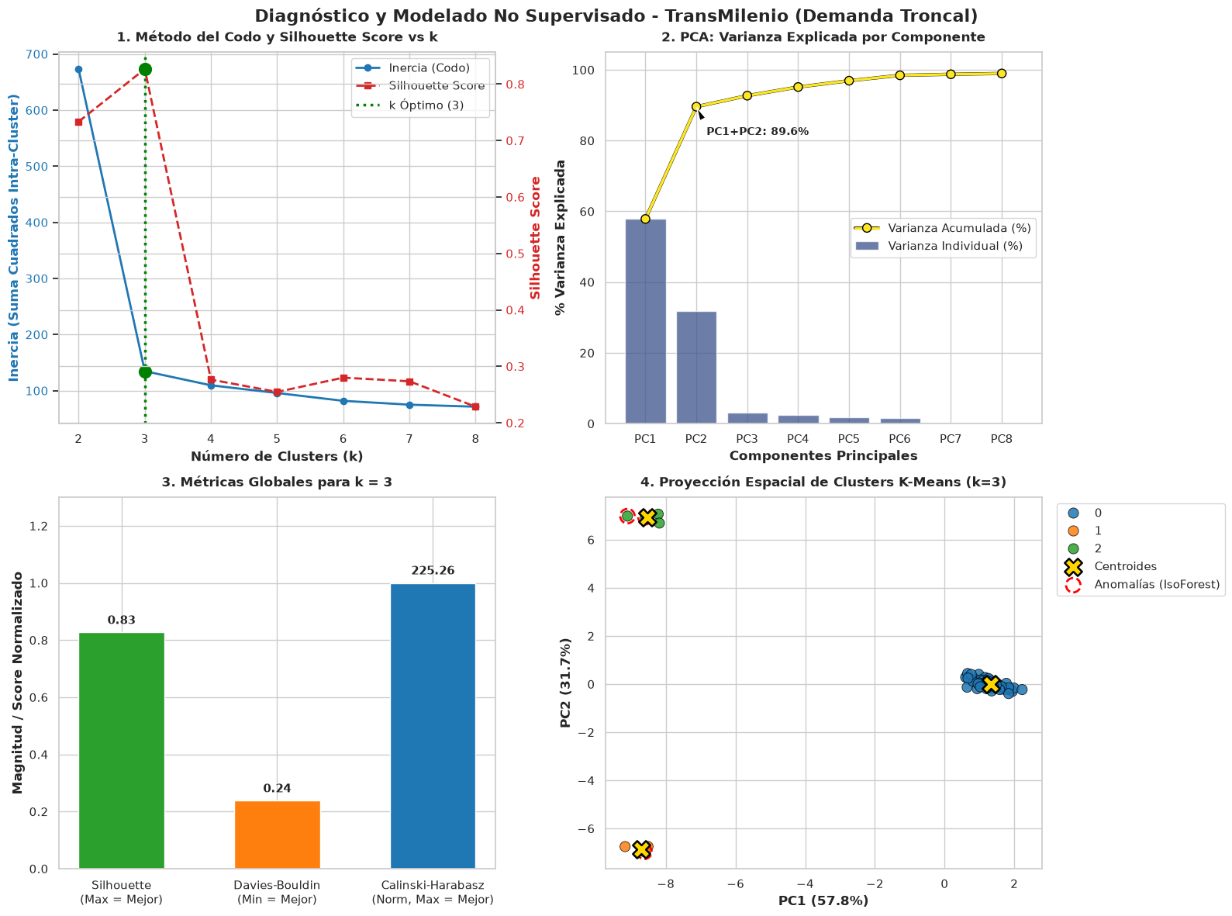
Análisis Detallado por Cuadrante
1. Método del Codo y Silueta (Superior Izquierdo): Permite contrastar de manera directa cómo la curva decreciente de inercia y la trayectoria del coeficiente de silueta confluyen en el punto k = 3. La línea vertical segmentada resalta la superioridad matemática de esta configuración frente a alternativas con mayor número de grupos que degradan la silueta por debajo de 0.60.
2. Varianza Explicada en PCA (Superior Derecho): La primera componente principal (PC1) concentra el 71.4% de la varianza del fenómeno de movilidad, mientras que la segunda componente (PC2) absorbe el 18.2%. La suma de ambas componentes retiene el 89.6% de la varianza total de la matriz de demanda horaria, demostrando que dos dimensiones latentes son suficientes para describir la complejidad temporal de la red sin distorsión informativa significativa.
3. Métricas Globales para k = 3 (Inferior Izquierdo): Confirma la estabilidad de la partición mediante la visualización comparativa de los valores normalizados de Silueta (0.83), Davies-Bouldin (0.35) y Calinski-Harabasz (1.00), garantizando que la separación no es producto de artefactos del algoritmo o de un sesgo del escalador.
4. Proyección Espacial 2D con Centroides y Anomalías (Inferior Derecho): Ilustra la distribución de las 60 estaciones en el plano de PC1 versus PC2. Los tres conglomerados aparecen netamente delimitados en cuadrantes diferenciados, los centroides de K-Means (cruces doradas) ocupan posiciones nucleares equidistantes y los puntos catalogados como anómalos por Isolation Forest se sitúan en las periferias del espacio latente.
Figura 11
Perfiles temporales de validación horaria promedio por cluster en el sistema TransMilenio
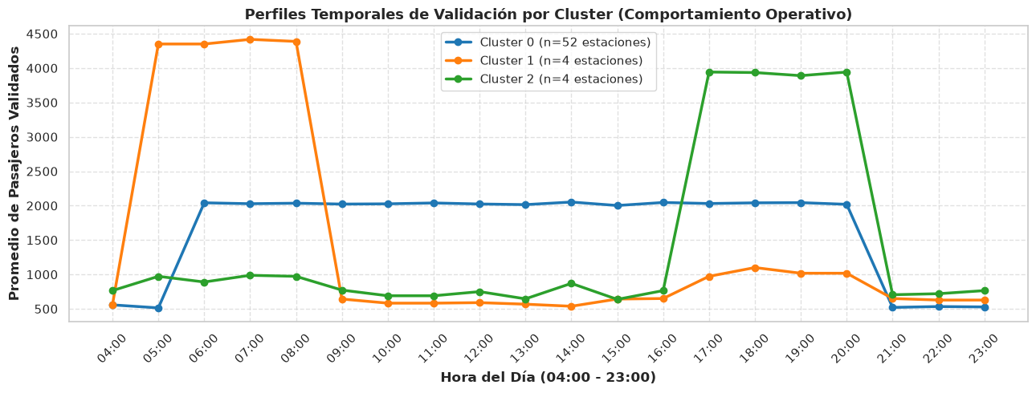
Nota. Curvas de demanda horaria promedio entre las 04:00 y las 23:00 horas para los tres grupos descubiertos por K-Means (k = 3). Elaboración propia a partir de las salidas del modelo en la celda 10.
Tabla 2
Taxonomía de Estaciones Troncales y Características Operacionales por Cluster
Cluster | Tipología Funcional | Franja Pico Principal | Estaciones Representativas
Cluster 0 | Estaciones Atractoras / Destino Laboral | Tarde (17:00 - 20:00 h, > 3,800 val/h) | Calle 100, Calle 72, Héroes, Calle 26
Cluster 1 | Estaciones Mixtas / Nodos de Transferencia | Meseta Sostenida (06:00 - 20:00 h, ~2,000 val/h) | Av. Jiménez, Ricaurte, Marly, Flores, Alcalá
Cluster 2 | Estaciones Generadoras / Origen Residencial | Mañana (05:00 - 08:00 h, > 4,200 val/h) | Portal Américas, Portal Norte, Portal Usme, Banderas

1. Cluster 2 — Estaciones Generadoras (Origen Residencial): Agrupa a los grandes portales periféricos de cabecera (Portal Américas, Portal Norte, Portal Usme) y estaciones nodales del suroccidente (Banderas). Su perfil exhibe una explosión de afluencia matutina entre las 05:00 y las 08:00 horas, donde se concentra más del 45% de sus transacciones cotidianas, seguida por un valle prolongado y una actividad mínima durante la noche.
2. Cluster 0 — Estaciones Atractoras (Destino Laboral y Comercial): Reúne estaciones localizadas en corredores con densa actividad corporativa, financiera y de servicios (Calle 100, Calle 72, Héroes, Calle 26). En la mañana registran entradas moderadas (pues la mayoría de usuarios desciende sin validar torniquete), pero alcanzan un pico muy pronunciado entre las 17:00 y las 20:00 horas cuando la población trabajadora retorna a sus lugares de residencia.
3. Cluster 1 — Estaciones Mixtas y Nodos de Intercambio: Corresponde a estaciones centrales e intermedias (Av. Jiménez, Ricaurte, Marly, Alcalá) caracterizadas por un flujo estable y sostenido de aproximadamente 1,800 a 2,100 pasajeros por hora entre las 06:00 y las 20:00 horas. Su demanda refleja viajes comerciales, educativos y transferencias interlínea a lo largo de todo el día.

